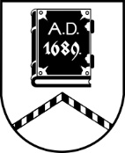

ALŪKSNES NOVADA PAŠVALDĪBA

ĪPAŠUMU ATSAVINĀŠANAS KOMISIJA

SĒDE Nr.25
08.08.2023., plkst. 14:00
Dārza ielā 11, Alūksnē, Alūksnes novadā, zālē, 1.stāvā

Darba kārtībā:

- Par kustamās mantas – cirsmas īpašumā Kolberģa ielā 4, Alūksnē, Alūksnes novadā, izsoli.
- Par otrās izsoles noteikumu apstiprināšanu nekustamajam īpašumam Strazdu iela 14, Alūksnē, Alūksnes novadā.
- Par nekustamā īpašuma Miera iela 18, Alūksnē, Alūksnes novadā atsavināšanu.

